Hayat Yayınları Tanıtım Bülteni
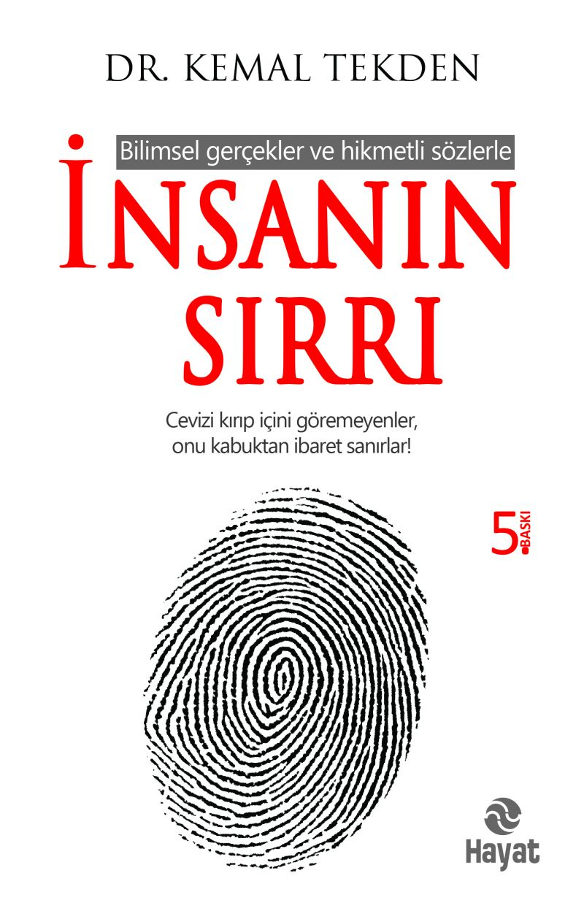 | Eser Adı: İnsanın Sırrı  Yazar Adı: Dr.Kemal Tekden  Cilt Bilgisi:  Kitap Dili: Türkçe  İç Sayfa: HOLMEN SB 65  Kapak: BRISTOL 230  Selefon Türü: MAT SELEFON  Basım Tarihi: 2025  Sayfa Sayısı: 0  Kitap Boyutları: 13,5 X 21 mm  ISBN No: 9786055365882  Etiket Fiyatı: 290,00 TL
Kitap Tanıtım Yazısı : (Arka Kapak)

Yazarının tıp mensubu olmasına ve bilimsel pek çok çalışma içermesine rağmen bu kitap, akademik bir çalışma iddiasında değildir.Bununla birlikte maksat bu konuda bir tartışma başlatmak ve mütevazı bir yol açmaktır. "İnsanın Sırrı", bilimsel gerçeklere dayanmakla birlikte, dinî bilgilerle mezcedilmiş bir anlatım sergilemektedir. Hatta bu anlatımı insanlık tecrübesinin ortak değerleri kabul ettiğimiz bilge insanlara ait hikmetli sözlerle zenginleştirme çabası içine girmiştir. Imam-ı Azam, "cevizin kabuğunu kırıp içini göremeyenler, cevizi sadece kabuktan ibaret zannederler." diyor.İnsan da dışarıdan oldukça basit bir beden yapısı olarak görülebilir. Oysa içinde maddi ve manevi ne muhteşem dünyalar vardır.Bu mükemmel sistem incelendikçe, insan gerçeğinin daha da farkına varılacaktır. Bu yüzden bu kitabı acizane kabuğu kırma çabası olarak görebilirsiniz.Kitabın sayfalarında bu mükemmelliği hissedeceğinizden eminiz.
Kitabın detay sayfasına buradan ulaşabilirsiniz :
https://hayatyayinlari.com/kitaplar/drkemal-tekden-insanin-sirri-1946.html
Hayat Yayınları



